Тема. Десятичная запись натуральных чисел.
Источники. Д. Д. Галанин. Леонтий Филлипович Магницкий и его арифметика. – М.: - 1914 г., 207 с.
Проблемная ситуация. На протяжении многовековой истории человечества существовало множество различных способов записи числа, некоторые дошли до наших времен, а некоторые остались в истории.
В России до 17 века, находившейся подобно другим славянским странам в тесном культурном общении с Византией, получила распространение алфавитная нумерация с помощью букв.
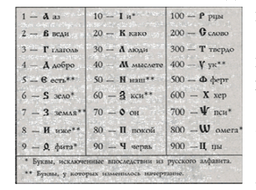
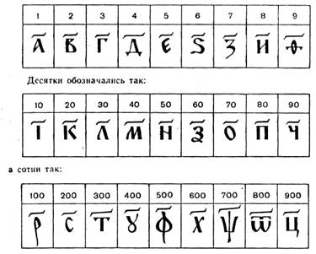
Числа от 11 до 19 обозначались так:
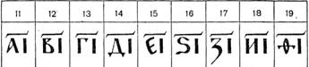
Десятки тысяч назывались «тьмы», их обозначали, обводя знаки единиц кружками, так как показано на рисунке запись чисел 10 000, 20 000, 50 000 соответственно.
Сотни тысяч назывались «легионами», их обозначали, обводя знаки, единиц кружками из точек, так как показано на рисунке запись чисел 100 000, 200 000 соответственно.

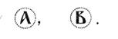
Миллионы назывались «леодрами». Их обозначали, обводя знаки единиц кружками из лучей или запятых, так как показано на рисунке: числа 106 и 2 • 106 обозначались соответственно:
Числа 544 и 1135 имели соответственно обозначения:
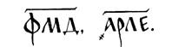
При записи больших чисел, чем тысячи, часто вместо «кружков» знак «≠ » ставили перед буквами, обозначавшими десятки и сотни, например, запись означает числа соответственно 500 044 и 540 004:
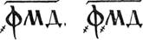
Сотни миллионов назывались «колодами». «Колода» имела специальное обозначение: над буквой и под буквой ставились квадратные скобки.

Проблема. Составьте правила записи многозначных чисел на Руси с использованием алфавитной нумерации.
Решение проблемы.
- Для составления правил учащимся необходимо рассмотреть все таблицы.
Запись чисел от 1 до 9 была определена 8-ю первыми буквами алфавита, исключение - 2 обозначалось не второй по счету буквой "буки", а третьей "веди", так как буква 3 (древняя бета, византийская вита) передавалась по-старорусски звуком "в".
Числа от 11 до 19 записывались так: сначала записывали количество единиц, потом десятков, верху ставили титло.
Для указания же того, что знак является не буквой, а цифрой, сверху над ним ставили специальный знак «~», называемый титло.
Следующие 9 букв алфавита обозначали круглые десятки от 10 до 90. Вверху – титло.
Последние 9 букв алфавита обозначали круглые сотни от 10 до 90.
- Далее учащимся необходимо рассмотреть, как записывались следующие числа 544 и 1135:
Правила записи.
Остальные числа записывались буквами слева направо по принципу: 544 = 500 + 40 + 4. В таблице находим обозначение числа 500, 40, 4, записываем слева направо эти буквы, ставим титло.
- Потом учащиеся по такому же принципу должны рассмотреть записи чисел десятков тысяч и сотен тысяч. Учащиеся приходят к аналогичным правилам записи чисел.
Проблемная ситуация. Используя составленные правила запишите следующие числа: 87, 34, 61, 369, 824, 1574, 4538, 10 300, 17400, 26450 (примеров может быть любое количество).
Как мною замечено, учащиеся с удовольствием записывают числа.
Проблемная вопрос. Удобен ли такой способ записи и такое обозначение чисел если учесть, что к 17 веку Русь имела огромные внутренние торговые связи, а также связи с другими странами, велики были торговые сделки, используемые при этом числа были большими.
Ответ на вопрос очевиден. Нужен был другой способ записи чисел.
Историческая справка.
Исключения: "Фита", стоящая на конце славянского алфавита, обозначала, как греческая 0 (древняя тэта, византийская фита), число 9, а 90 обозначалось буквой "червь" (у греков использовалась для этой цели буква "копиа", отсутствовавшая в живом греческом алфавите). Не использовались отдельные буквы.
Современная математика использует индийскую нумерацию.
К новой системе нумерации Россия перешла в 18 веке. В учебнике Л. Ф. Магницкого «Арифметика» дается описание той системы нумерации, которая уже существовала на Западе. В части «О числах целых» даются все известные нам правила нумерации натуральных чисел.
Магницкий – выдающийся педагог-математик первой половины XVIII века, автор «Арифметики», одной из самых замечательных книг XVIII века, которую М. В. Ломоносов назвал «вратами учености».
Магницкий первый познакомил наших предков с математикой в редком для своего времени объёме и показал её большое практическое значение. В этом главная заслуга Магницкого перед историей математического образования в нашей стране.
Не менее важна его заслуга как первого учителя русских моряков, преодолевшего с успехом громадные затруднения, которые встретились ему при изложении на русском языке основ мореходной науки.
"Арифметика" Л.Ф. Магницкого - одна из самых знаменитых русских книг, по праву принадлежащих к памятникам национальной письменной культуры. Процитируем уже известный нам подлинный документ об основании и первых днях существования математико-навигацкой школы: "Февраля 22 день в тех же науках у вышеозначенных учителей велено быть осташковцу Леонтию Магницкому и через труд свой издать на словенском диалекте, избрав от арифметики и геометрии и навигации, поелико возможно годную к тиснению книгу. И ноября в 21 день он Леонтий Магницкий книгу арифметику издания своего явил и та книга послана с ним же, Леонтием, в типографию и велено с той же книги напечатать в типографии со усмотрением исправления 2 400 книг".
Итак, 22 февраля 1702 г. Л.Ф.Магницкому был заказан учебник математики, отпущены средства на его составление и печатание. В чрезвычайно короткие сроки - за 9 месяцев - он создал уникальную по своим качествам учебную математическую книгу, которая издана большим для того времени тиражом. Она имела пышное и длинное по обычаям того времени название: "Арифметика, сиречь наука числительная. С разных языков на славенский язык переведенная, и во едино собрана, и на две книги разделена".
Системы счисления. Магницкий использует в "Арифметике" индо-арабскую десятичную позиционную систему счисления, лишь вскользь разъясняя латинскую и упоминая о славянской. Пагинация (нумерация страниц) также славянская. При характеристике системы счисления Магницкий использует своеобразную терминологию, которая удержалась в учебниках математики до конца XVIII в. Все числа первого десятка он называет перстами; десятки, сотни и т.д. (числа вида 30, 900, ...) - суставами, все остальные числа - сочинениями. Значащие цифры Магницкий называет знаменованиями в отличие от нуля, который зовется цифрою.

